Presseinformation
Sulzburg, 27. Januar 2021
Hekatron Brandschutz reagiert auf Pandemieverlauf

Messebeteiligungen und Kundenveranstaltungen abgesagt
Aufgrund der aktuellen Situation in der Corona-Pandemie hat sich Hekatron Brandschutz dazu entschlossen, im ersten Halbjahr 2021 alle Messebeteiligungen und Kundenveranstaltungen abzusagen. Das Sulzburger Unternehmen reagiert damit auf das aktuelle Infektionsgeschehen sowie auf einen in den kommenden Monaten weiterhin unklaren Pandemieverlauf.

Von dieser Maßnahme betroffen sind sowohl die im Juni in Nürnberg stattfindende Feuertrutz, internationale Fachmesse für vorbeugenden Brandschutz, als auch regionale Fachmessen.
Sofern Hekatron-Kunden Hausmessen oder andere Events durchführen, wird das Unternehmen auch hier von einer Teilnahme absehen. Darüber hinaus verzichtet Hekatron Brandschutz ebenfalls darauf, bis Mitte des Jahres eigene Kundenveranstaltungen durchzuführen.
„Diese Entscheidungen sind uns nicht leichtgefallen“, drückt Christian Rudolph, Gesamtvertriebsleiter Deutschland bei Hekatron Brandschutz, sein Bedauern aus. „Unser Ziel ist es, unseren Kunden und Partnern, den Veranstaltern sowie letztlich unseren eigenen Mitarbeitenden in der derzeit instabilen und von kurzfristigen Entscheidungen geprägten Corona-Situation Planungssicherheit und Transparenz zu bieten. Insbesondere der Schutz der Gesundheit aller Beteiligten liegt uns dabei besonders am Herzen“, unterstreicht Rudolph. Hekatron Brandschutz wird in der veranstaltungsfreien Zeit ihr ganzes Augenmerk darauflegen, das Angebot ihres digitalen Veranstaltungsprogramms auszubauen. Ab dem dritten Quartal werden ergänzend dazu wieder Präsenzveranstaltungen durchgeführt sowie Messeteilnahmen stattfinden.
Weitere Informationen über das digitale Veranstaltungsprogramm werden zum gegebenen Zeitpunkt auf der Website der Hekatron Brandschutz kommuniziert und über den Newsletter verteilt. Anmeldung zum Newsletter unter https://www.hekatron-brandschutz.de/newsletter

Nach wie vor steht der persönliche Kundenkontakt für Hekatron Brandschutz an erster Stelle. Der Außendienst führt weiterhin Beratungsgespräche durch, der Werkskundendienst steht für technischen Support vor Ort und über die technische Hotline uneingeschränkt zur Verfügung – natürlich unter Einhaltung aller Corona-Schutzmaßnahmen.
Die Schulungen und Weiterbildungen der Hekatron-Kundenakademie finden ebenfalls weiter statt – primär als Webinare. Kim Eric Bergner, Leiter Pre Sales bei Hekatron Brandschutz, erklärt: „Nach dem ersten Lockdown kam unsere zum damaligen Zeitpunkt neu entwickelte Digitalstrategie im Schulungsbereich früher zum Einsatz als geplant. Mittlerweile können wir fast unser gesamtes Seminarportfolio auch digital durchführen. Sobald es die Pandemie zulässt, werden wir auch wieder verstärkt Präsenzseminare durchführen.“
Weitere Informationen zum aktuellen Schulungsprogramm finden sich auf der Website unter:
https://www.hekatron-brandschutz.de/weiterbildung/

2.925 Zeichen

Bildmaterial

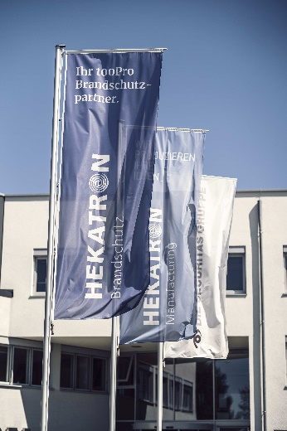

Hekatron Brandschutz sagt
alle Messebeteiligungen
und Veranstaltungen ab

Über Hekatron Brandschutz
Menschen und Sachwerte im Ernstfall bestmöglich zu schützen, war, ist und bleibt der treibende Anspruch von Hekatron Brandschutz beim anlagentechnischen Brandschutz in Deutschland. Das Unternehmen mit Sitz im südbadischen Sulzburg gestaltet mit seinen innovativen Produkten, Dienstleistungen und Services seit über 55 Jahren die Entwicklung der Brandschutztechnik maßgeblich mit, übernimmt soziale Verantwortung und engagiert sich für den Umweltschutz. Die Hekatron Unternehmen, Brandschutz und Manufacturing, erwirtschafteten 2019 einen Jahresumsatz von 197 Millionen Euro und beschäftigten rund 950 Mitarbeitende.

Pressekontakt:
Detlef Solasse
Tel: +49 7634 500-213
sol@hekatron.de
www.hekatron-brandschutz.de/presse

